2026年3月全国气候影响评价

概 述

2026年3月主要气候特点：全国平均气温为5.9℃，较常年同期偏高1.2℃。全国平均降水量35.3毫米，较常年同期偏多19.6%。月内，2次冷空气过程影响我国；南方多地持续阴雨天气，西南地区西部干旱明显缓和；北方地区出现1次沙尘天气；江南华南等地出现较强降雨过程和强对流天气。

一、基本气候概况与特点
1. 全国大部气温偏高
2026年3月，全国平均气温为5.9℃，较常年同期偏高1.2℃（图1）。全国大部气温以偏高为主，其中华南南部及内蒙古中北部、西藏中西部、四川西部等地偏高2～4℃；内蒙古东北部、云南南部部分地区偏低0.5～4℃。（图2）。
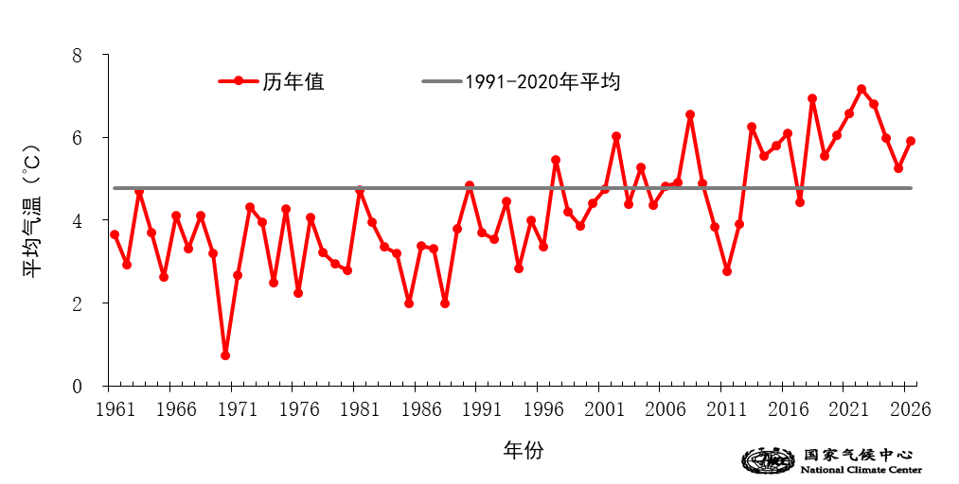

图1 3月全国平均气温历年变化（1961－2026年）
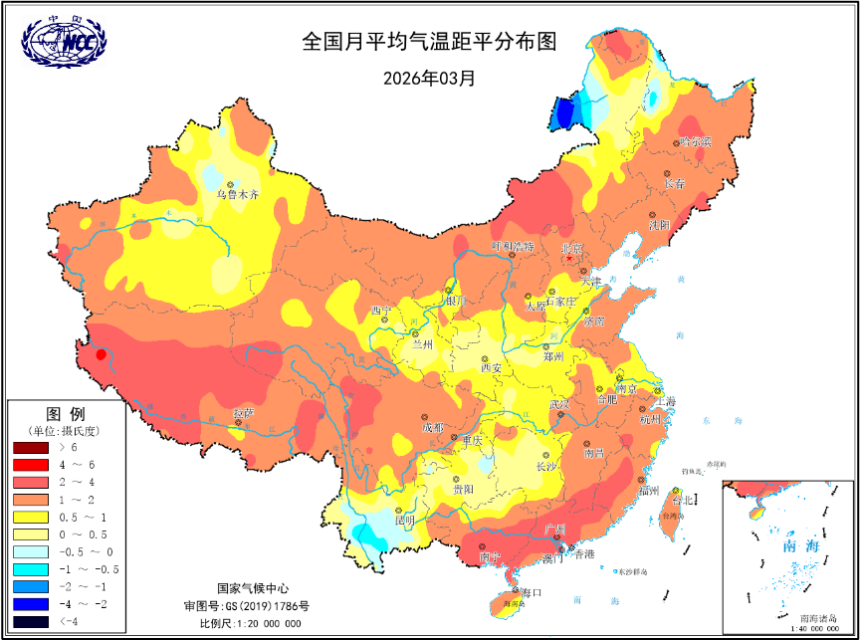
图2 2026年3月全国平均气温距平分布
2．全国降水量总体偏多
3月，全国平均降水量35.3毫米，较常年同期偏多19.6%（图3）。从空间分布看，江汉、江淮、江南、西南地区东部、华南中东部及云南西部、西藏东南部等地降水量有50～200毫米，湖南中部、江西中部、福建西北部的部分地区超过200毫米，全国其余大部地区降水量普遍在50毫米以下（图4左）。与常年同期相比，除东北地区大部、华东中部和南部、华南大部及内蒙古中部等地降水偏少2～9成外，全国其余大部地区降水较常年同期偏多或接近常年同期，其中华北南部、西北部分地区及西藏中西部等地降水偏多1至2倍或2倍以上（图4右）。
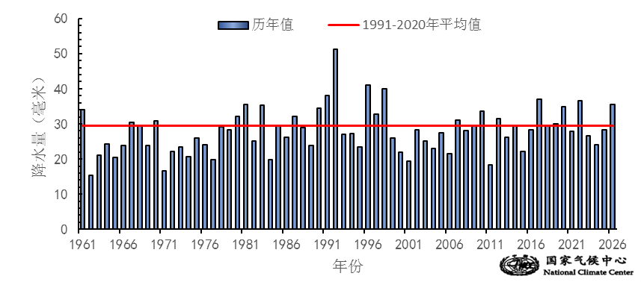
图3 3月全国平均降水量历年变化（1961－2026年）
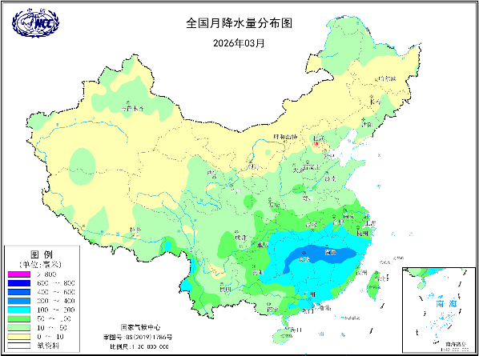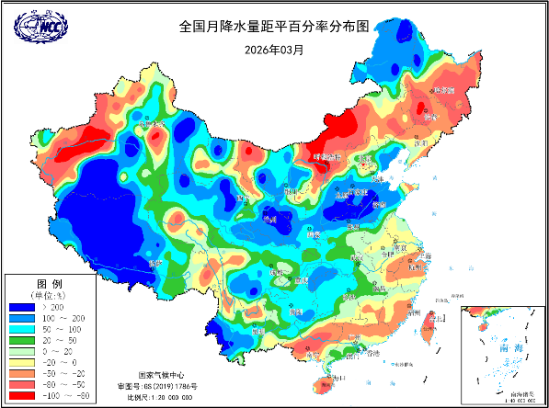
图4 2026年3月全国降水量分布（左）及降水量距平百分率分布（右）
3. 大部地区日照时数接近常年同期或偏少
3月，除西南地区东北部、江南西部及广西中东部等地日照时数不足100小时外，其余大部地区普遍有100～300小时（图5左）。与常年同期相比，华南大部、新疆北部等地偏多30～60小时，全国其余大部地区接近常年同期或偏少（图5右）。
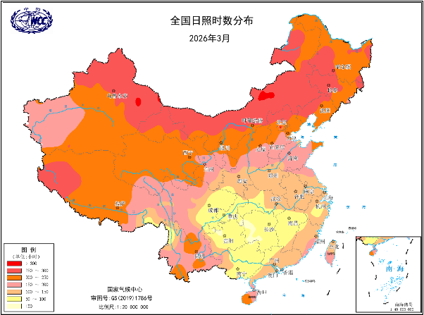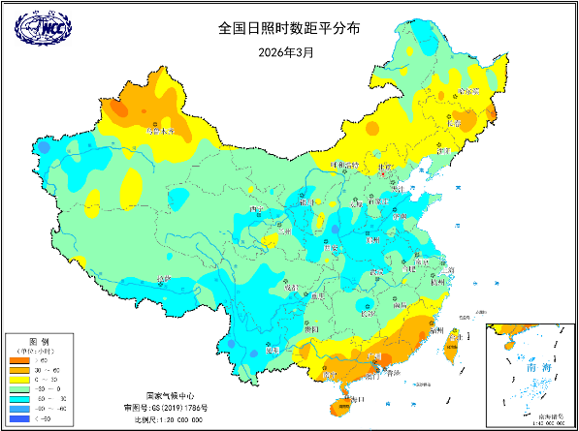
图5 2026年3月全国日照时数（左）和距平分布（右）
二、极端气候事件监测及灾害影响评估
1．月极端事件监测
3月，海南、甘肃、广东等地有8个国家气象站日最高气温破3月历史极大值，其中31日，海南琼山（38.6℃）、定安（38.5℃）和海口（38.4℃）日最高气温超过38℃。甘肃、四川、新疆、湖南、青海等地有36个国家气象站日降水量超过3月历史极大值。
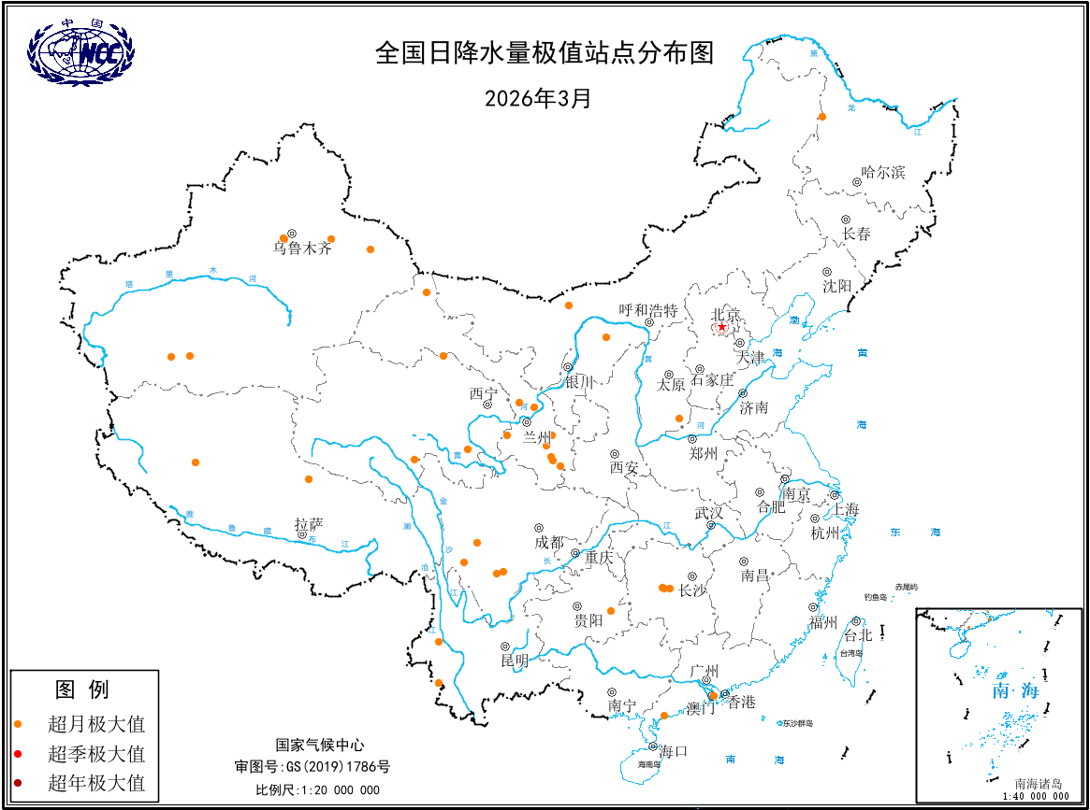
图6 2026年3月全国日降水量极值站点分布图

2．2次冷空气过程影响我国

月内有2次强冷空气过程（3-4日和13-15日）影响我国，较常年同期（3.6次）偏少。其中13-15日北方大部地区降温5～12℃，内蒙古西部和东北部、黑龙江西北部等地降温12℃以上（图7），受其影响，西北东部、华中地区、西南地区东部等地出现明显雨雪过程，西北东部等地局地大到暴雪。
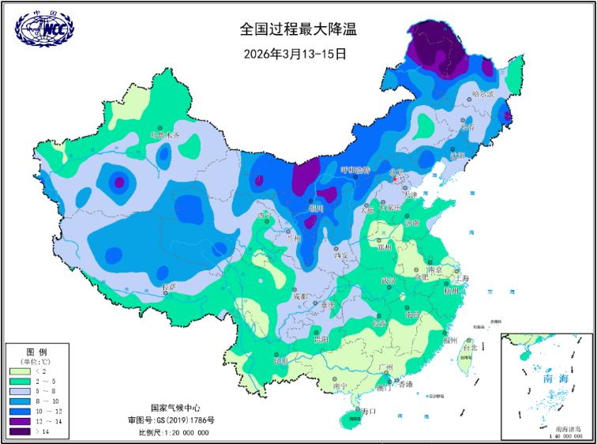
图7 2026年3月13-15日冷空气过程最大降温幅度（单位：℃）

3．南方多地持续阴雨天气，西南地区西部干旱明显缓和

3月，南方多省多降雨天气，西南地区东部至江南大部等地降水日数有15～20天，湖南中部等地超过20天（图8）。持续阴雨天气导致部分农田土壤过湿，影响油菜开花授粉、早稻播种育秧和设施蔬果生长，不利于春茶采摘。3月中旬开始，西南地区西部降水逐渐增多，前期气象干旱得到明显缓和；至月底，仅广西局部等地有中等及以上气象干旱（图9）。
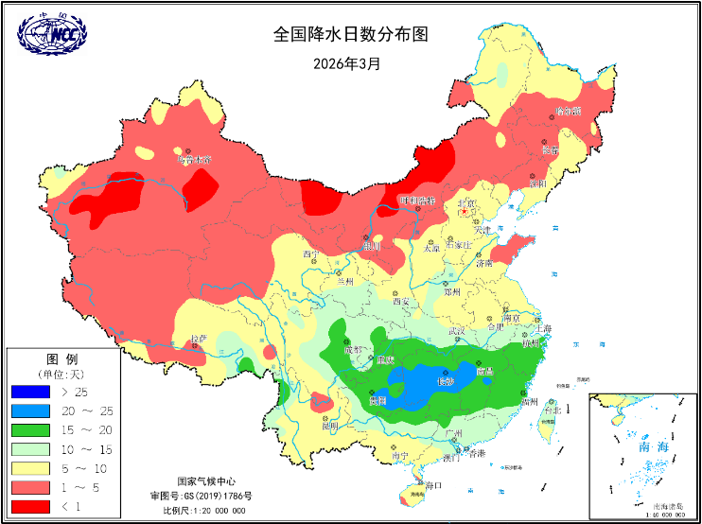
图8 3月全国降水日数分布图（天）
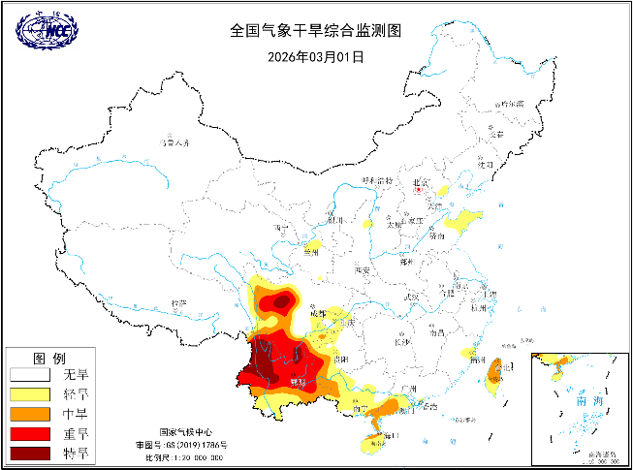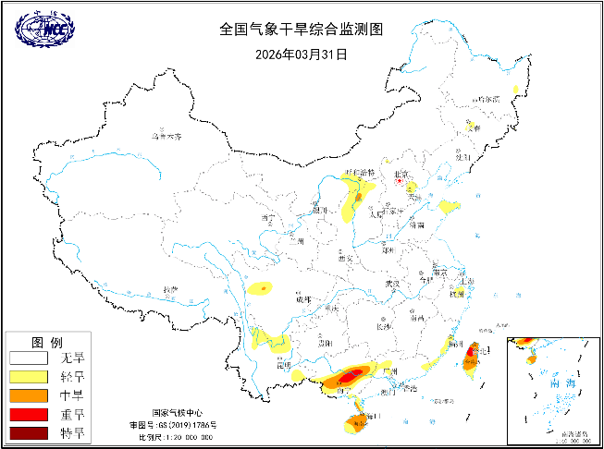
图9 3月1日和31日全国气象干旱综合监测图

4．北方地区出现1次沙尘天气

3月11-13日，受冷空气影响，我国北方地区出现较大范围沙尘天气（扬沙等级），新疆东部和南部、青海北部、内蒙古西部、甘肃西部等地的部分地区出现沙尘暴，海力素、额济纳旗、十三间房、鄯善、托克逊、焉耆、阿拉尔、塔中、若羌、诺木洪等地出现强沙尘暴（图10）。
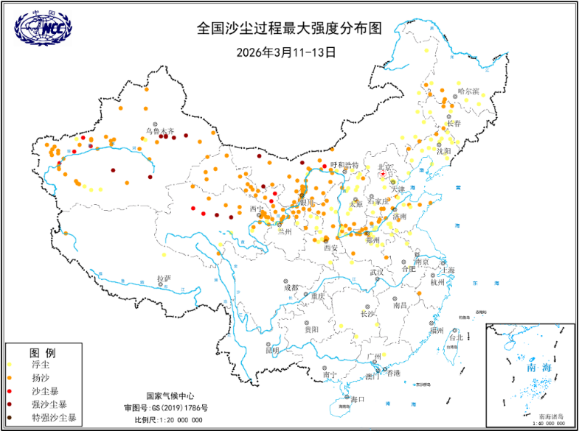
图10 2026年3月11-13日全国沙尘过程强度分布

5．江南华南等地出现较强降雨过程和强对流天气

3月29-31日，南方地区出现2026年首场大范围强对流和较强降雨天气过程，江淮、江汉、江南、华南及贵州、重庆等地部分地区出现大到暴雨，广东、广西局地大暴雨，广东中西部、福建北部等地累计降雨量超过50毫米，局地超过100毫米（图11）。湖南、江西、贵州、云南、广西、广东、福建等地的部分地区出现8～10级雷暴大风，局地11～12级；广东、广西局地出现大冰雹。
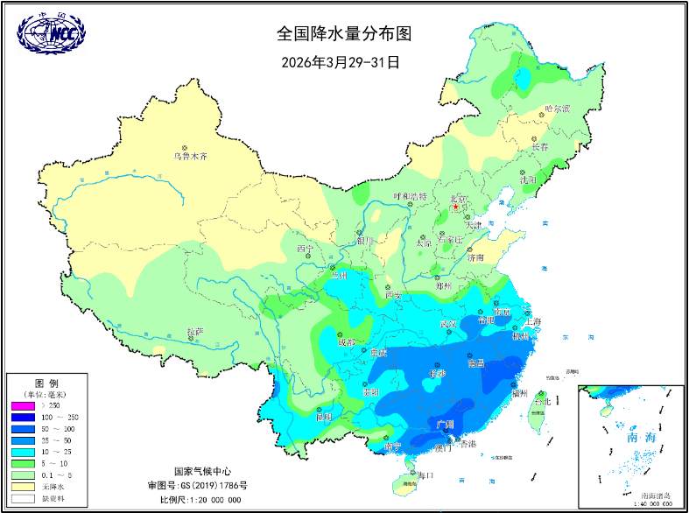
图11 3月29-31日全国降水量分布图
三、气候专题影响评价
1．气候对农业影响
北方冬麦区月内出现多次雨雪天气，有效补充了农田土壤水分，但河南西部和南部部分地区土壤过湿。
3月中旬前期，受低温影响，江苏南部局地小麦和油菜出现叶片萎蔫发黄等冻害症状，浙江中低海拔早春茶叶发生霜冻。3月下半月长江中下游地区持续阴雨寡照，湖南大部、江西中部等地阴雨日数偏多，局地低洼农田遭受渍害，部分地区油菜出现烂根黄叶、落花落荚和阴荚现象。
西南地区大部降水有效补充了土壤水分，前期部分缺墒地区墒情得到改善；重庆、贵州北部、云南南部等地多阴雨天气、日照偏少3～8成，对小麦抽穗灌浆、油菜开花和结荚不利。3月底，贵州、广西、广东等地出现大风、冰雹、短时强降水等强对流天气，部分地区出现农作物机械受损、农业设施垮塌、棚膜撕裂以及局地低洼农田积水。

2．气候对植被影响
2026年3月全国植被长势监测图显示：与去年同期相比，黑龙江东北部、四川西北部、青海东南部、贵州东南部、湖南西南部、广西北部、广东西北部等地长势偏好；华北东南部、华中北部、华东北部及四川中南部、云南西部、西藏东南部等地植被长势偏差；全国其他区域植被长势较去年同期基本持平（图12）。
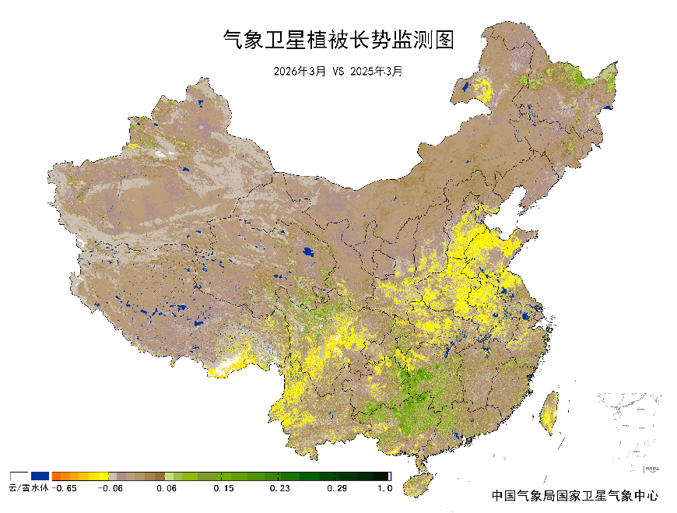
图12 2026年3月与2025年3月气象卫星植被长势监测对比
3．气候对水资源影响
根据降水-径流关系统计模型对3月我国七大江河流域水资源情势估算结果表明，长江、海河、淮河、黄河、辽河、松花江、珠江流域径流深分别为49.2毫米、1.5毫米、12.0毫米、3.9毫米、2.1毫米、1.7毫米、35.9毫米。与常年值相比，长江、海河、淮河、黄河流域分别偏多23.4%、146.8%、18.0%、127.1%，辽河、松花江、珠江流域分别偏少12.4%、25.9%、12.4%（图13）。
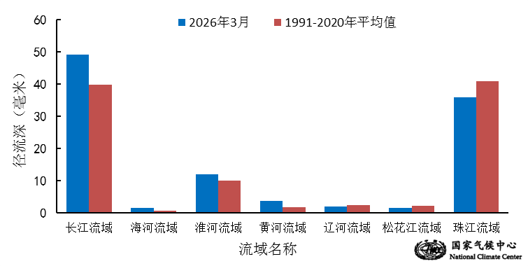
图13 2026年3月我国主要江河流域平均径流深及与常年同期比较

对全国主要大Ⅰ型（个别为大Ⅱ型）水库上游流域3月降水量距平百分率分析表明：75座水库中有47座水库上游流域降水量较常年同期偏多，其中有26座偏多5成以上，西藏自治区满拉水库，河北省岳城水库、西大洋水库偏多2倍以上；有28座水库较常年同期偏少，其中3座水库偏少5成以上（图14）。
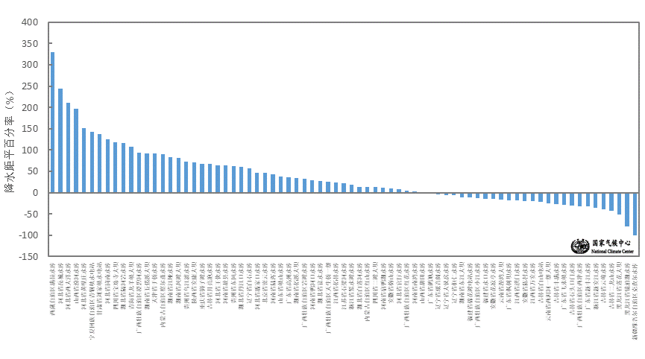
图14 2026年3月全国主要大Ⅰ型水库上游流域降水量距平百分率（%）
4．气候对人体影响
3月，除贵州中部和东部、湖南西部和中部、重庆东部、湖北西南部部分地区舒适日数较常年同期偏少3～6天之外，全国其余大部地区舒适日数接近常年同期或偏多，其中广西东南部、广东大部、福建西南部等地舒适日数偏多3～6天（图15）。
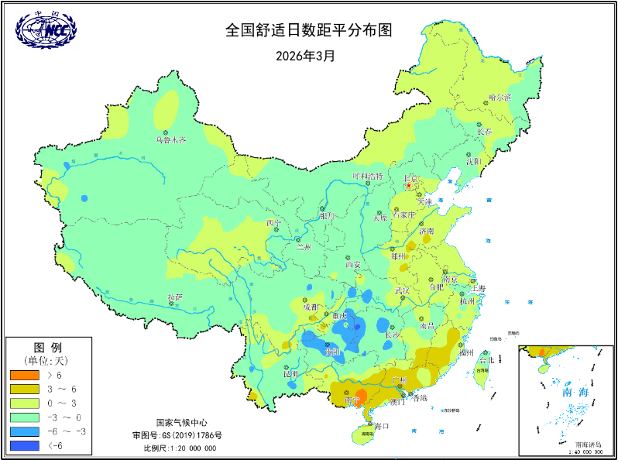
图15 2026年3月全国舒适日数距平分布（天）
5．气候对交通影响
3月，对我国交通运输影响较大的天气气候事件主要为雨雪、大雾、强对流等。
3月中旬，受冷空气伴随的大风降温、雨雪、沙尘等天气影响，新疆、青海、甘肃、陕西等北方省份的部分道路出现湿滑、积雪、结冰、能见度下降等影响交通运行安全的不利因素，多地发布道路结冰和暴雪预警，部分路段进行了临时交通管制，新疆部分列车停运，此次过程对部分地区交通运输、城市运行影响较大。
3月，我国多地出现大雾天气，对公路交通、水上交通等造成显著影响。3月初华北南部、黄淮等地出现浓雾，局地能见度不足200米；3月下旬长江中下游部分河段及沿海区域因出现大范围浓雾发布大雾预警，多条航线采取限航、禁航等管制措施，湖北、湖南、安徽部分公路出行影响大。
3月底，受强对流和较强降雨天气影响，广东省内部分区间高铁的部分列车出现不同程度停运或晚点，广州、深圳机场多架次进出港航班延误或取消。

6．大气环境容量评价
3月，东北地区西南部及内蒙古大部、青藏高原大部及河北北部、云南中东部、湖南东北部等地大气自净能力指数超过4.5吨/天/平方公里，大气对污染物的清除能力较强；其中，内蒙古中西部、青海南部、西藏中部、四川西南部、云南东部等地大气自净能力指数超过5.5吨/天/平方公里，大气对污染物的清除能力很强；全国其余地区一般为2.5～4.5吨/天/平方公里,大气对污染物的清除能力一般（图16）。
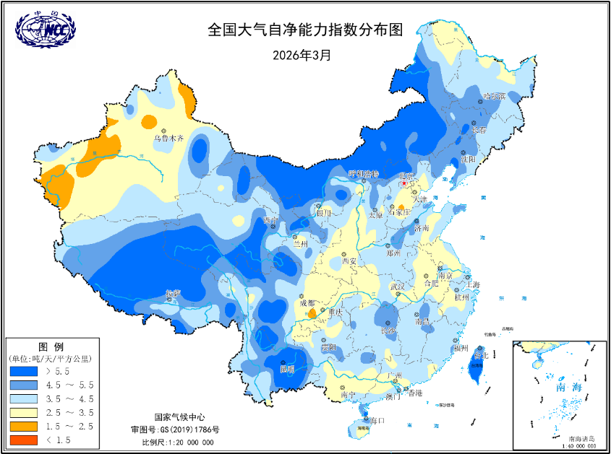
图16 2026年3月全国平均大气环境容量分布（吨/天/平方公里）
四、下月预评估
（1）预计4月份，内蒙古东北部和中西部、西藏大部等地降水较常年同期偏多，可能出现阶段性低温雨雪天气。建议农牧区做好设施农业和畜牧业防寒措施，相关部门加强电网巡检，保障交通运行和能源供应安全。
（2）预计华北大部、华东大部、华中大部、华南北部、西北地区东部、西南地区东部降水偏多，存在阶段性阴雨寡照天气风险，建议加强防范强降水过程及其引发的地质灾害，相关地区加强农业生产管理，减轻农田渍涝风险。
（3）预计西南地区南部、华南南部气温偏高、降水偏少，气象干旱将发展，建议加强水源管理和调控，保障城乡居民生活、生产及农业用水需求；森林火险等级较高，建议相关部门做好林火防范工作。
（4）预计4月份，华东南部、华中南部、华南等地发生强对流天气过程的风险较高，建议密切关注天气变化，重点防范雷暴大风、冰雹、短时强降水等灾害性天气对农业生产及交通运输的不利影响。
（5）冷空气活跃期北方地区出现大风沙尘天气风险较高；冷空气间歇期，京津冀及周边地区、汾渭平原、长三角可能出现阶段性大气污染过程。建议上述地区关注沙尘、雾和霾天气对人体健康、交通运输的不利影响。
表1 2026年3月全国各省（区、市）月平均气温和降水量特征量统计
要素  地区(站) | 气温（℃） | 气温距平（℃） | 降水量  （毫米） | 降水量距平百分率（%）
全国 | 5.9 | 1.2 | 35.3 | 19.6
北京 | 7.3 | 1.4 | 8.7 | -1.1
天津 | 7.7 | 0.9 | 12.3 | 89.2
河北 | 7.4 | 0.9 | 19.4 | 133.7
山西 | 6.0 | 0.9 | 30.1 | 159.5
内蒙古 | -0.2 | 1.3 | 5.2 | -10.3
辽宁 | 3.5 | 1.5 | 11.6 | -5.7
吉林 | 0.0 | 1.6 | 8.9 | -39.9
黑龙江 | -3.3 | 1.5 | 7.5 | -29.9
上海 | 11.0 | 0.9 | 70.0 | -26.6
江苏 | 10.1 | 0.9 | 61.4 | -3.0
浙江 | 12.6 | 1.3 | 112.1 | -20.7
安徽 | 11.2 | 1.1 | 80.4 | -13.4
福建 | 16.0 | 1.5 | 115.2 | -26.2
江西 | 14.2 | 1.6 | 191.0 | 1.0
山东 | 8.9 | 1.3 | 29.0 | 97.3
河南 | 10.2 | 0.7 | 44.6 | 49.7
湖北 | 12.1 | 1.0 | 113.5 | 45.7
湖南 | 12.6 | 0.6 | 180.0 | 33.6
广东 | 20.1 | 2.1 | 103.3 | -5.2
广西 | 18.7 | 2.0 | 64.1 | -27.3
海南 | 23.8 | 0.5 | 19.7 | -48.3
四川 | 12.9 | 1.3 | 45.0 | 54.6
重庆 | 13.9 | 0.7 | 81.6 | 56.9
贵州 | 12.0 | 0.4 | 94.5 | 79.3
云南 | 15.7 | 0.3 | 45.4 | 53.4
西藏 | 3.4 | 2.1 | 22.2 | 59.7
陕西 | 8.4 | 0.6 | 38.5 | 79.1
甘肃 | 4.7 | 0.6 | 30.7 | 155.8
青海 | -0.4 | 1.0 | 14.1 | 76.3
宁夏 | 4.6 | 0.9 | 16.6 | 133.8
新疆 | 4.3 | 0.8 | 9.9 | 22.2
注：全国月平均气温和月降水量采用面积加权平均计算得到。

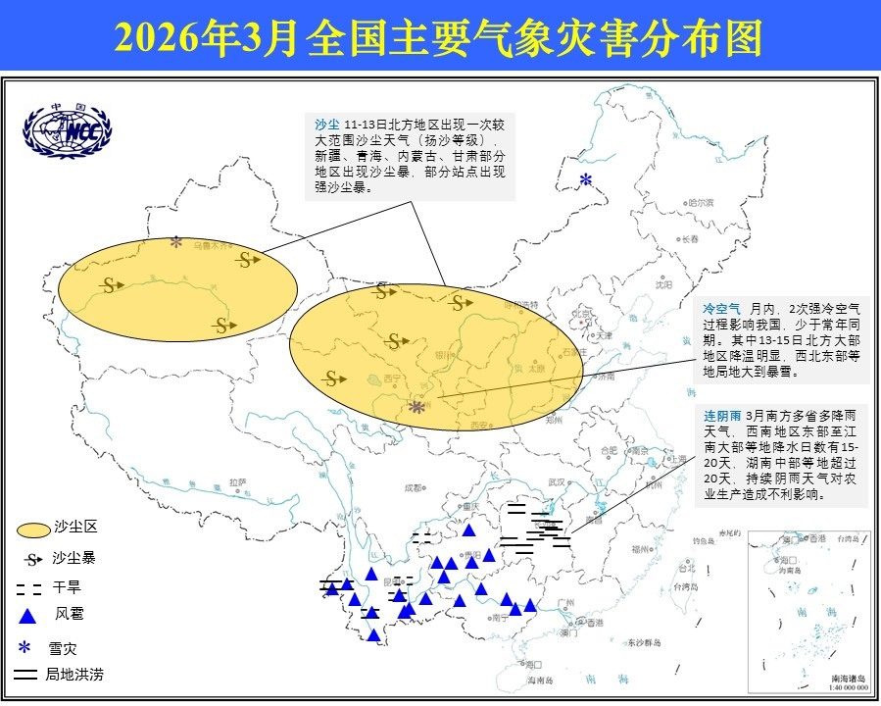
2026年3月全国主要气象灾害分布图

主班：王有民 支撑班：乔琦 签发：翟建青

